**DANH SÁCH CÁC MỤC GIAO DIỆN**

**PHỤ LỤC 1: GIAO DIỆN MÀN HÌNH**

1. WEB CHO ADMIN, KIỂM SOÁT 1,2

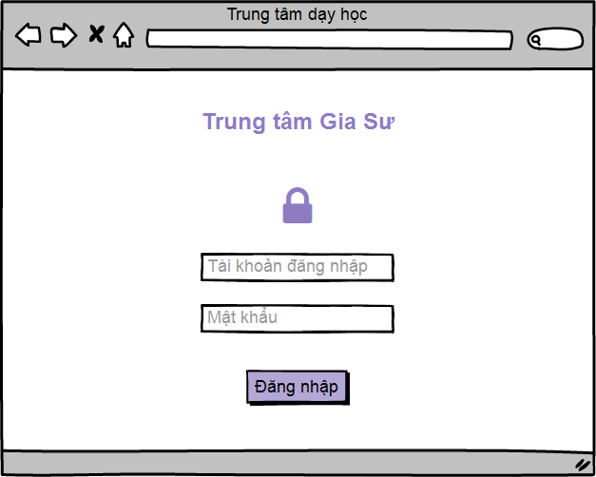

Hình 1: Đăng nhập

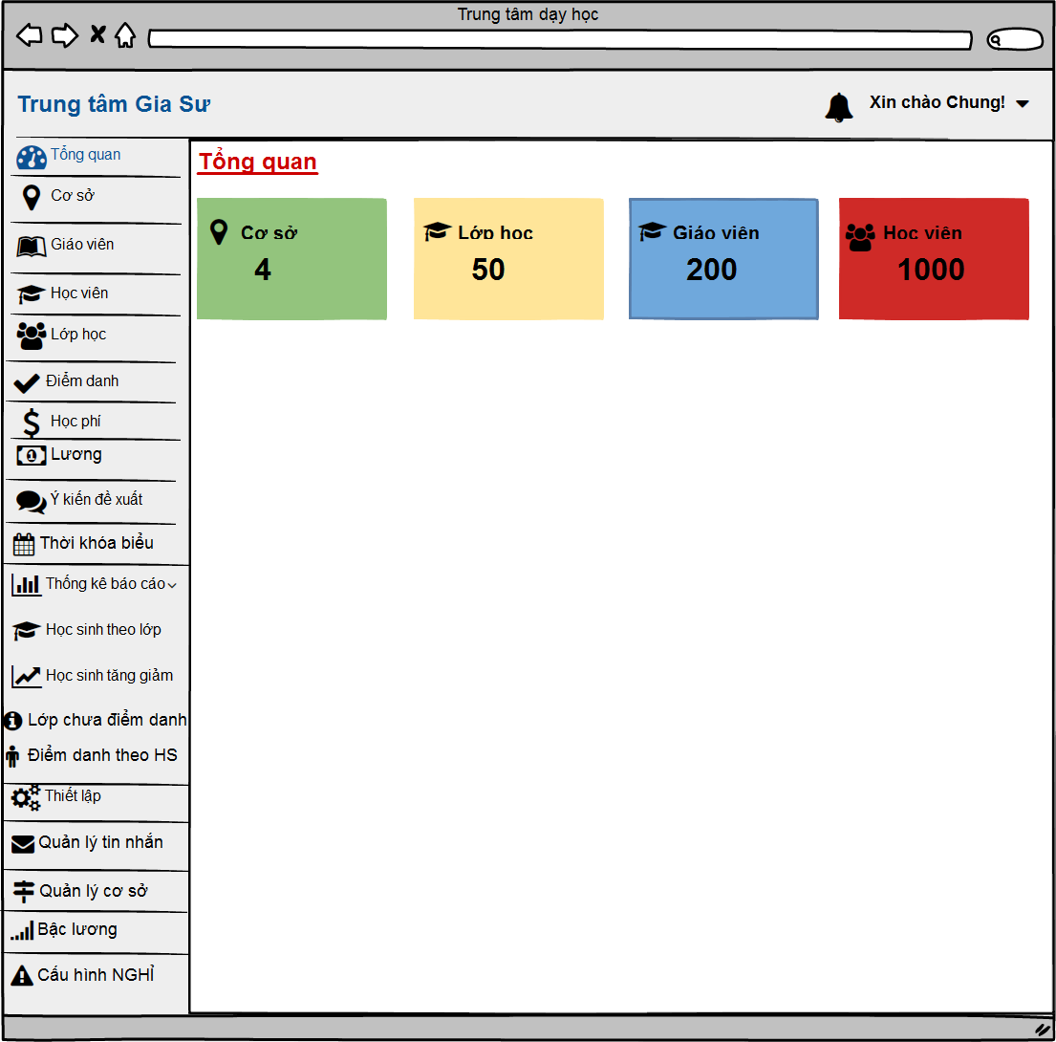

Hình 2: Tổng quan

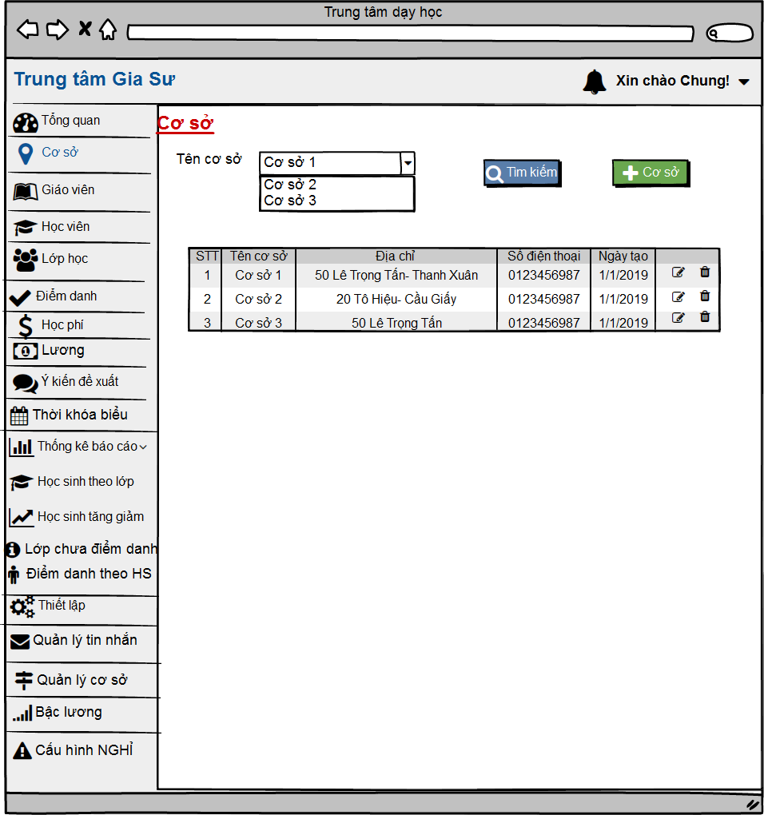

Hình 3: Cơ sở

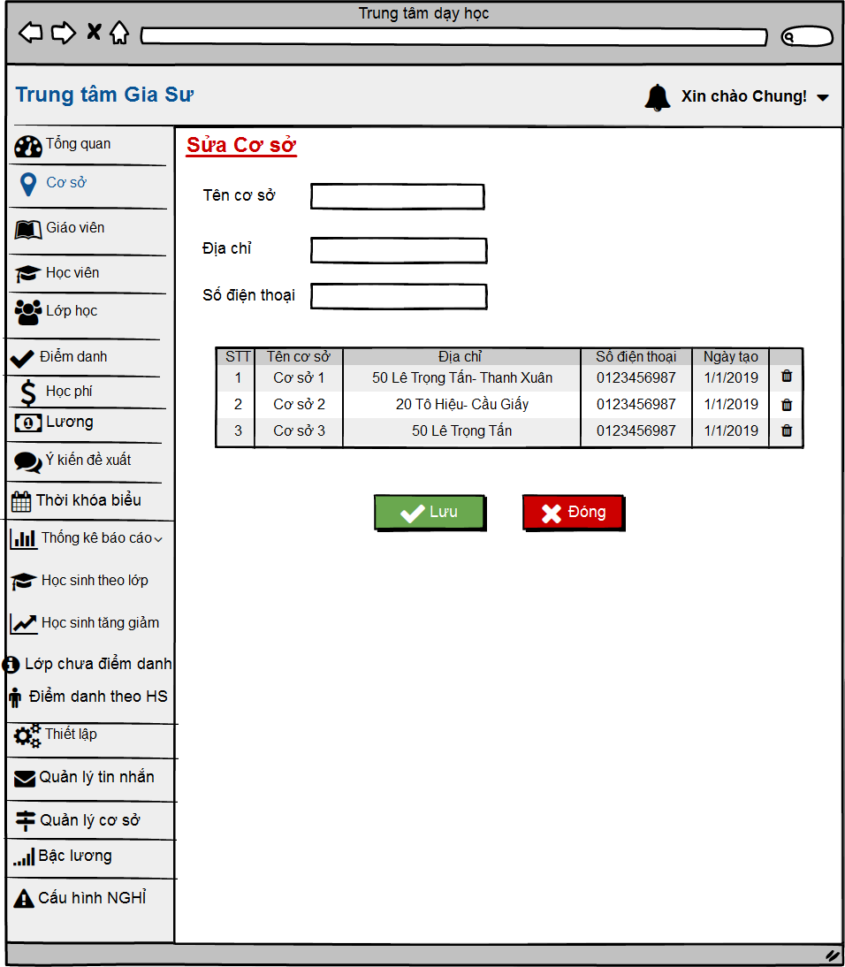

Hình 4: Sửa cơ sở

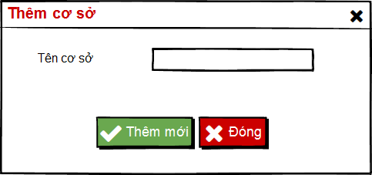

Hình 5: Thêm cơ sở

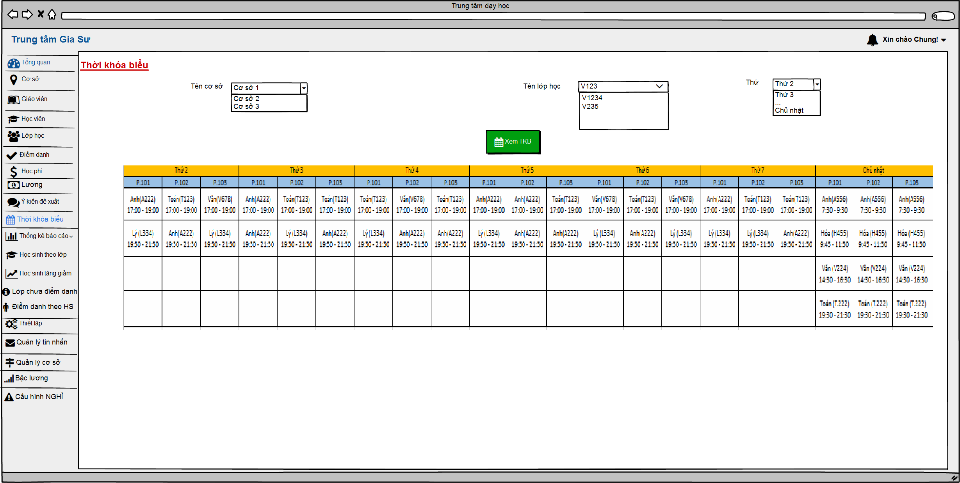

Hình 6: Thời khóa biểu

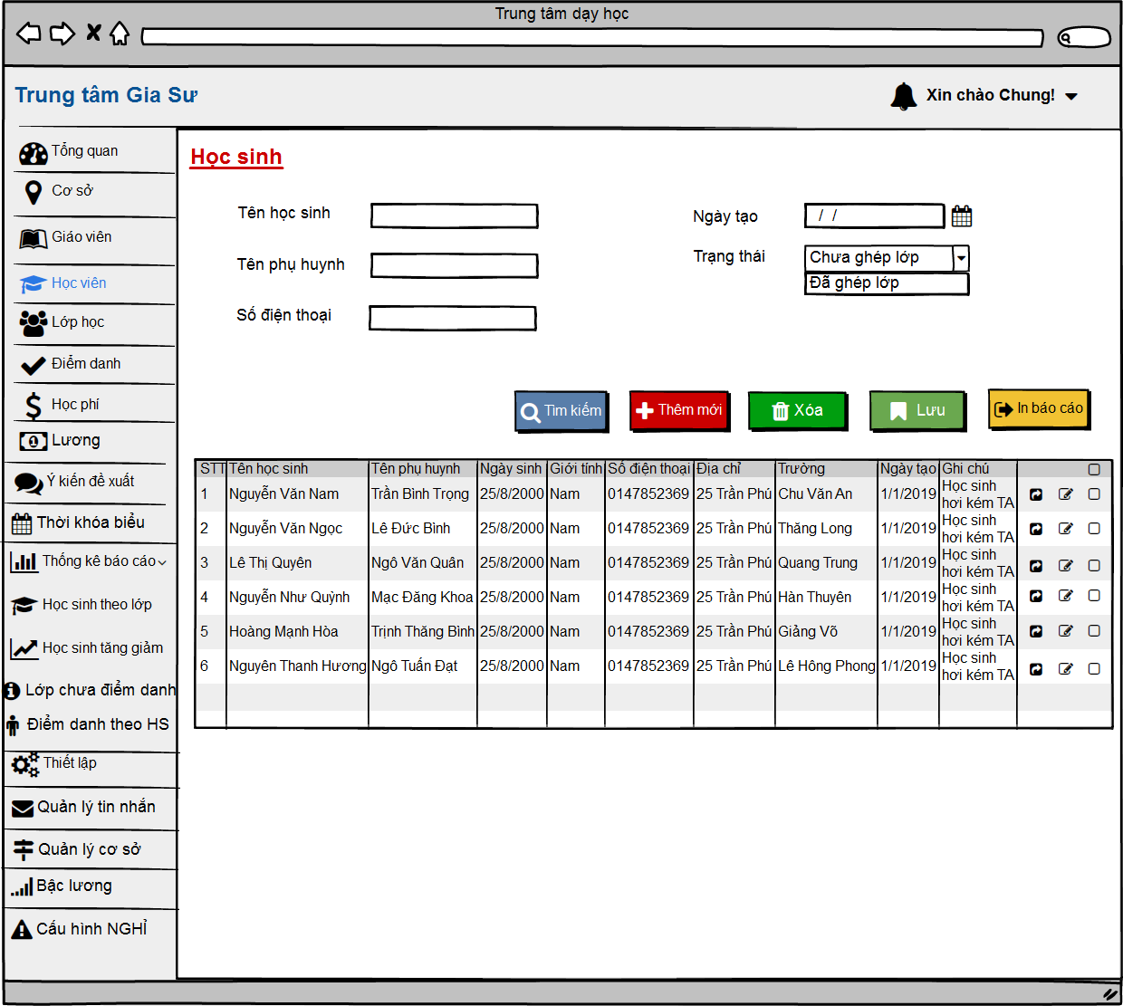

Hình 7: Học viên

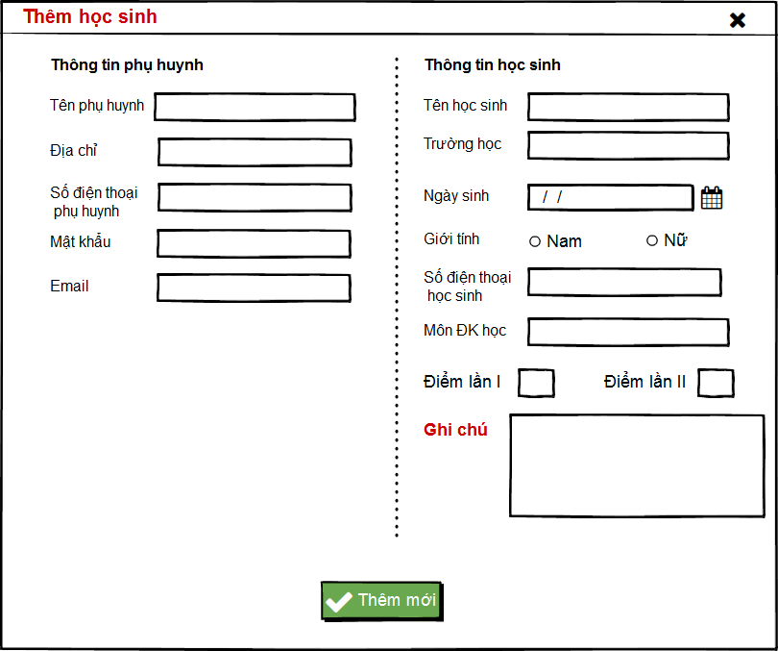

Hình 8 : Thêm học viên

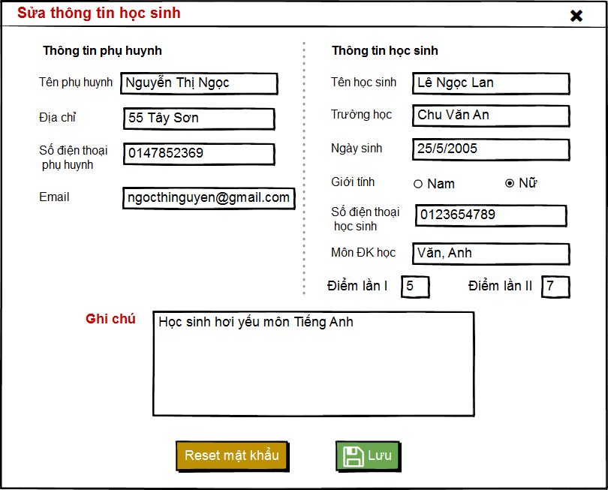

Hình 9: Sửa học viên

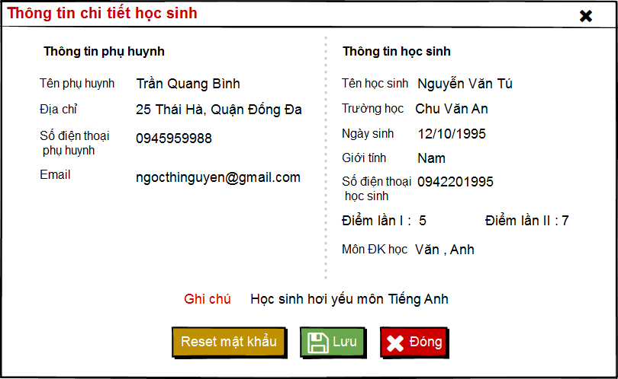

Hình 10: Chi tiết học sinh

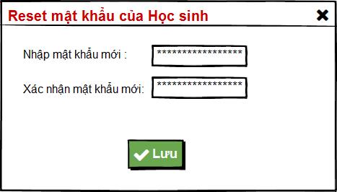

Hình 11: Reset mật khẩu học sinh

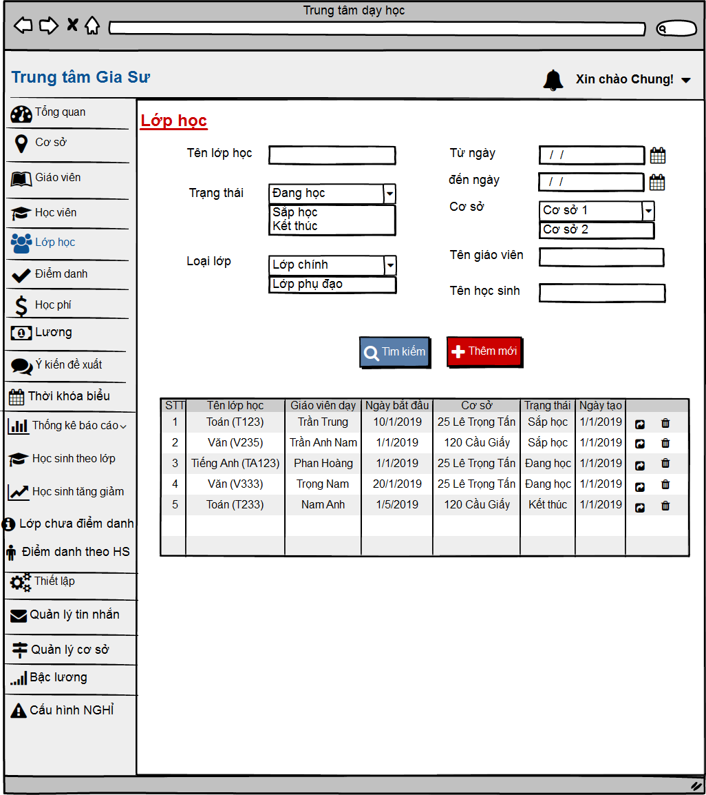

Hình 12: Lớp học

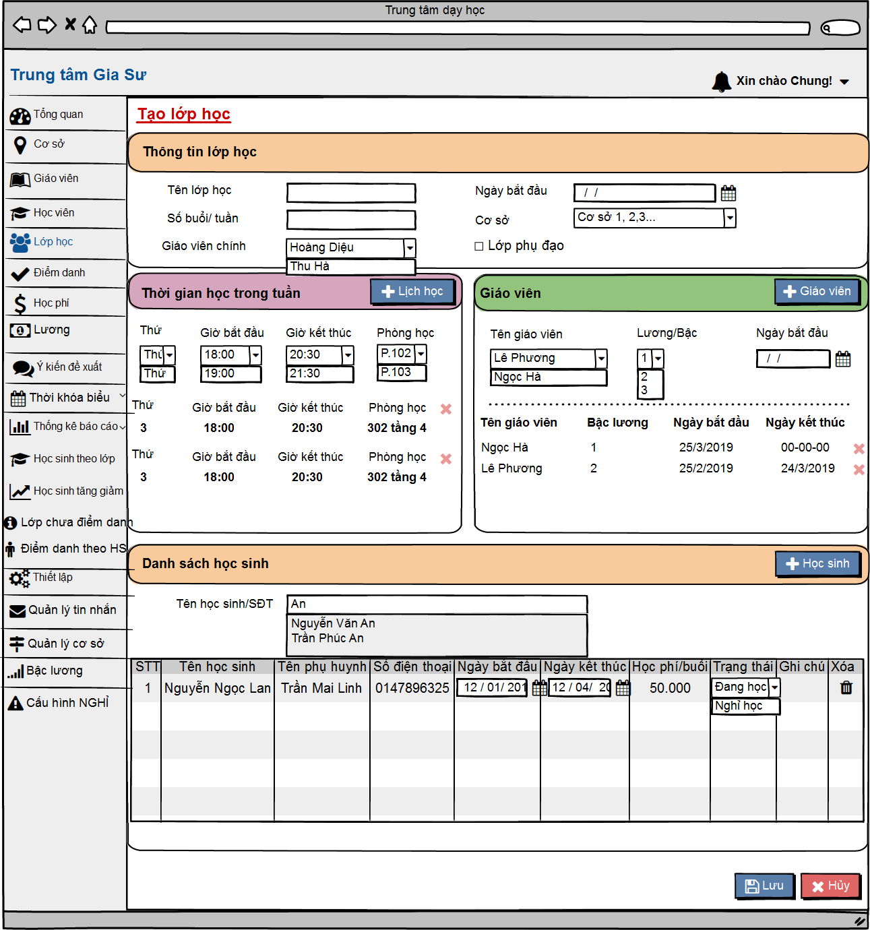

Hình 13: Thêm lớp học

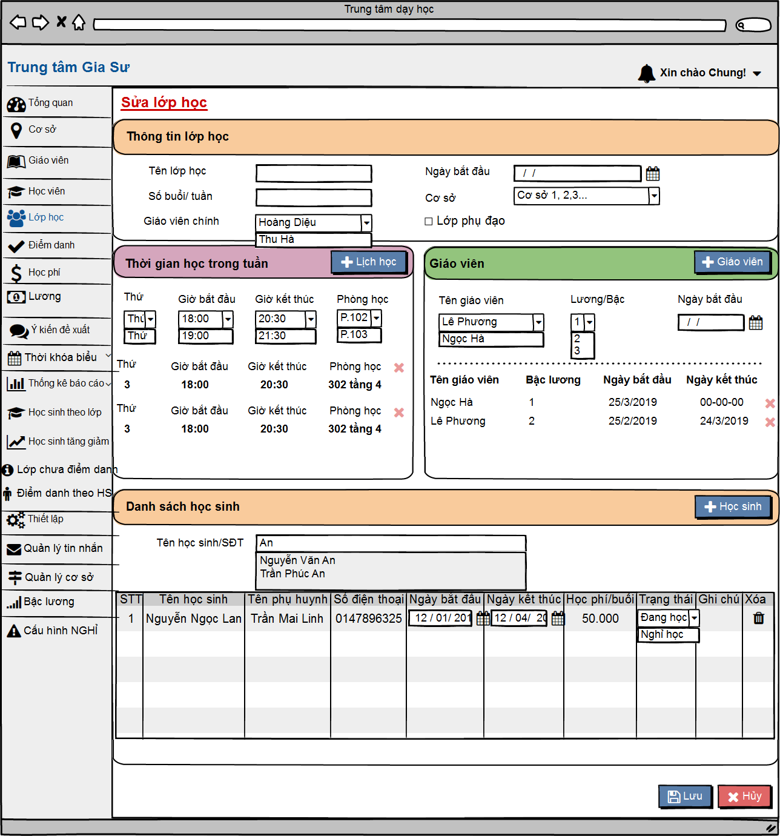

Hình 14: Sửa lớp học

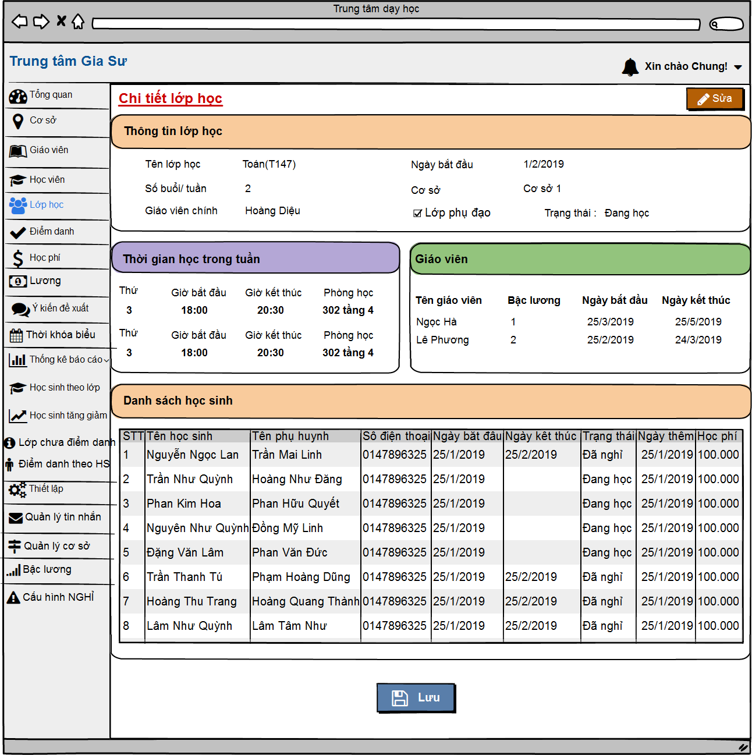

Hình 15: Chi tiết lớp học

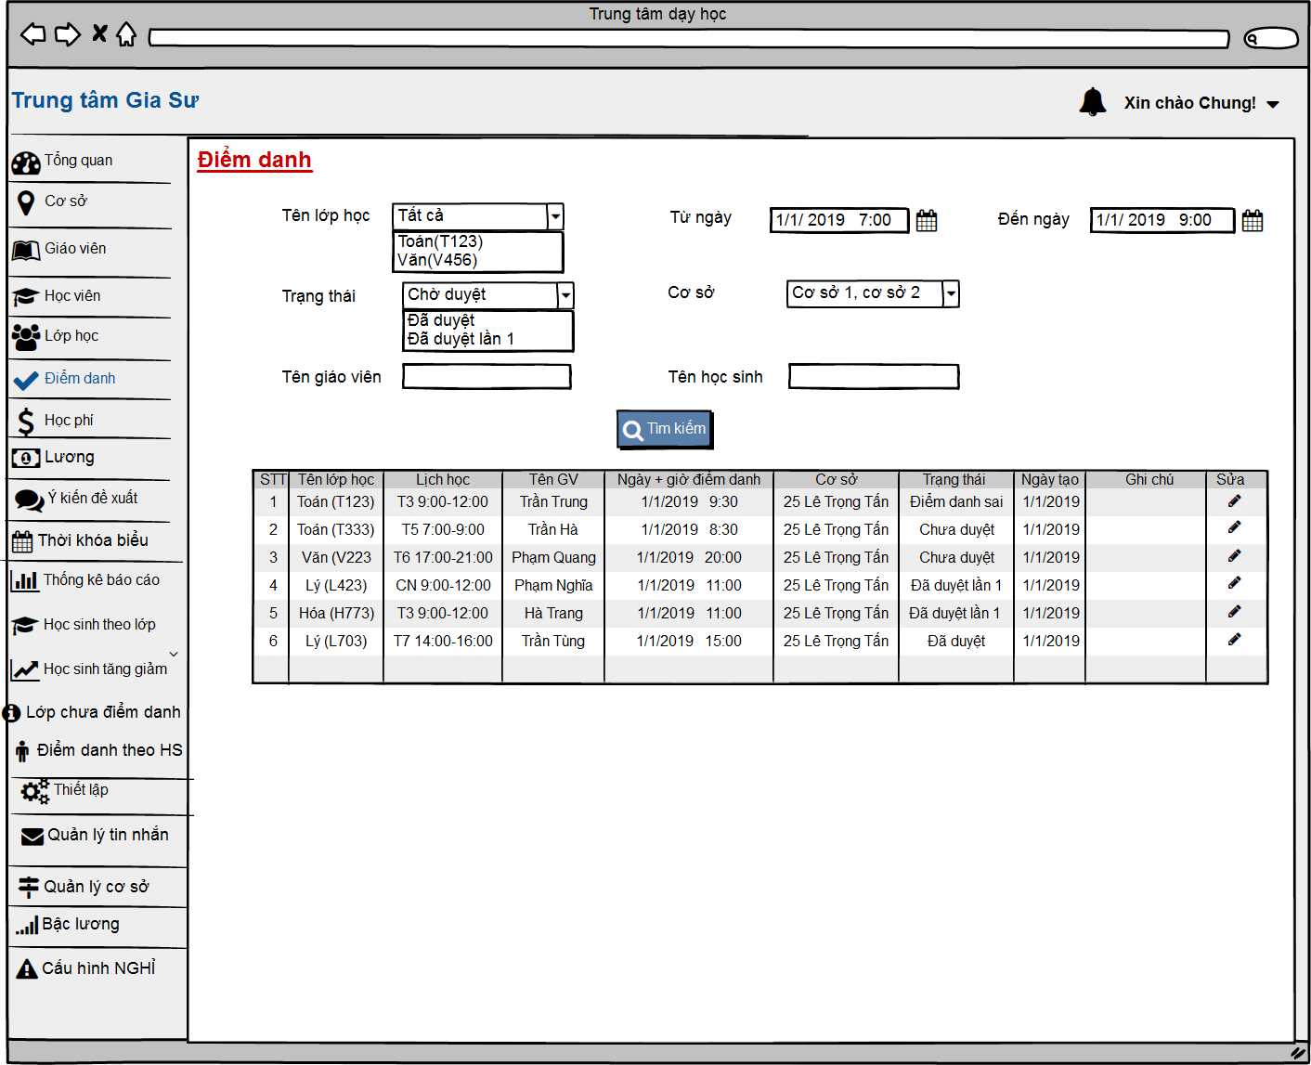

Hình 16: Điểm danh

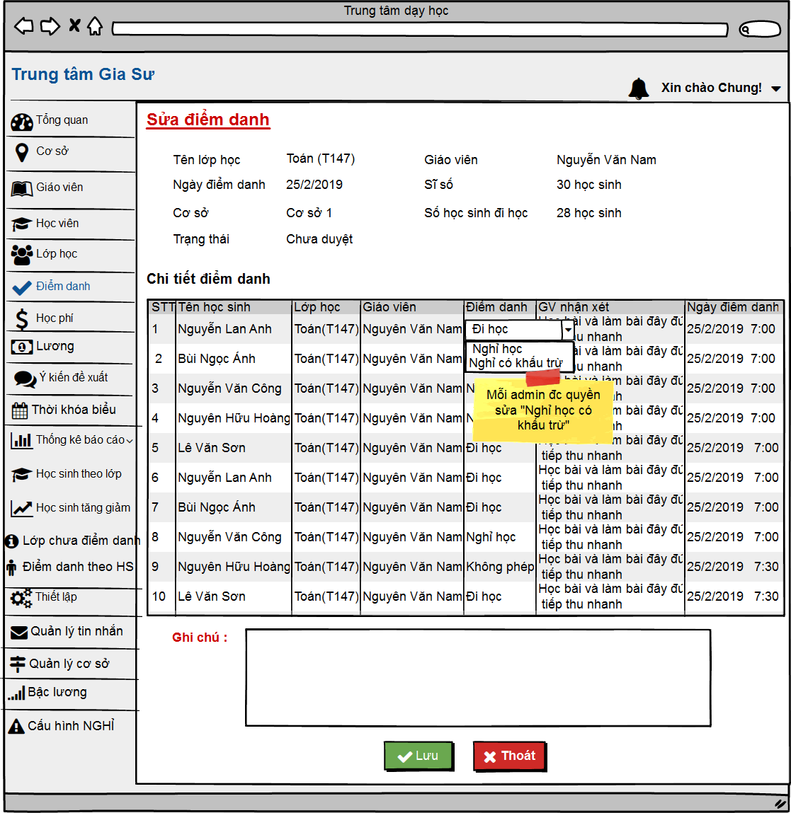

Hình 17: Sửa điểm danh

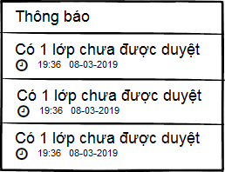

Hình 18: Note thông báo

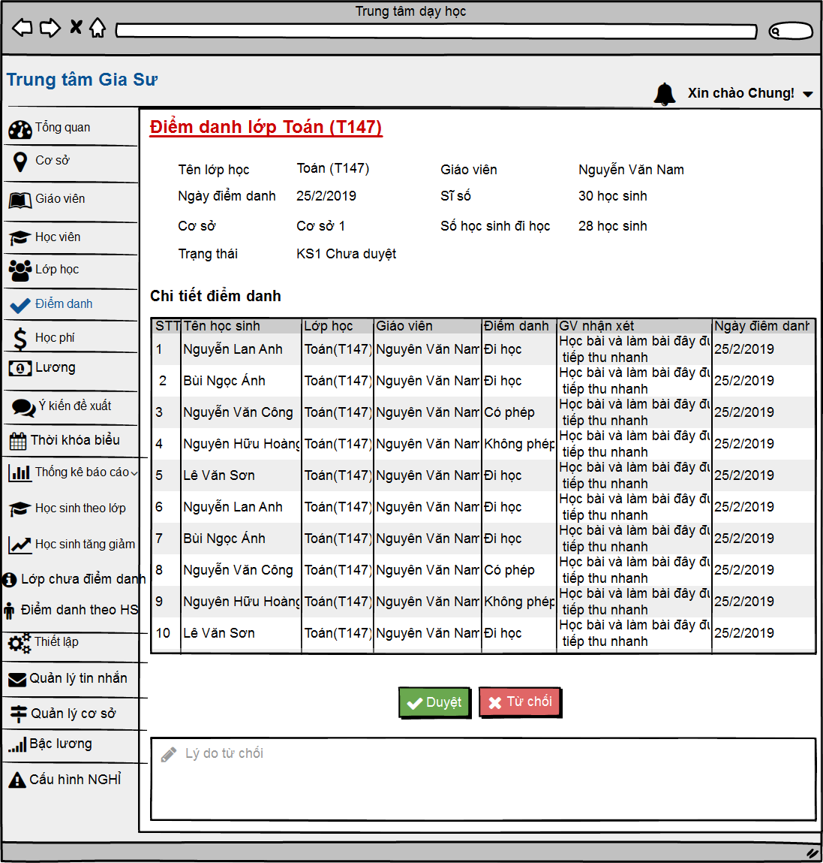

Hình 19: Chi tiết điểm danh -Kiểm soát 1

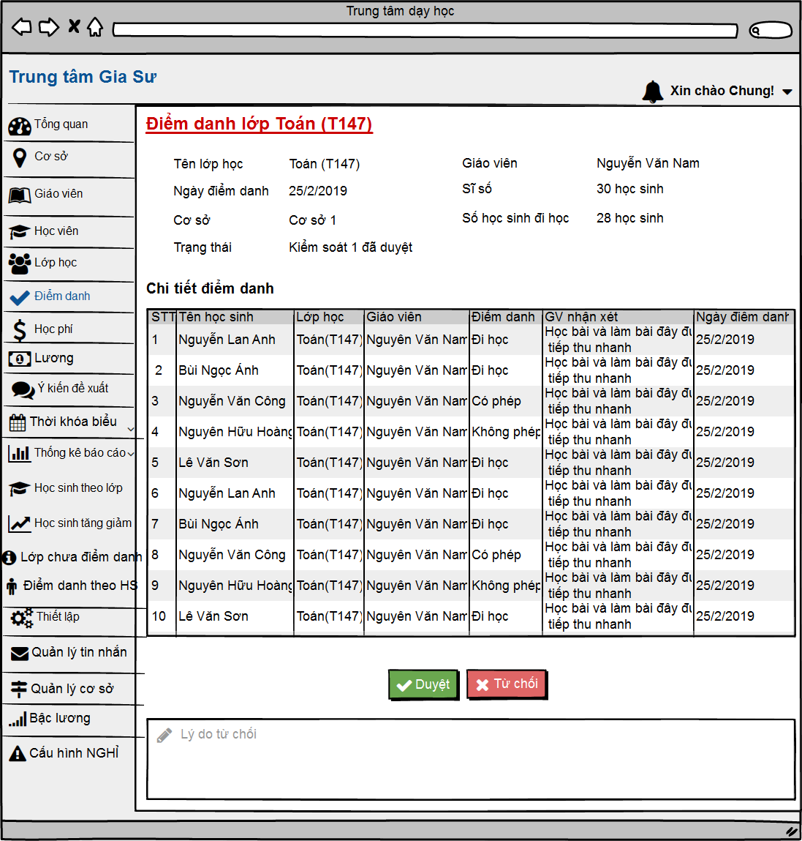

Hình 20: Chi tiết điểm danh - Kiểm soát 2

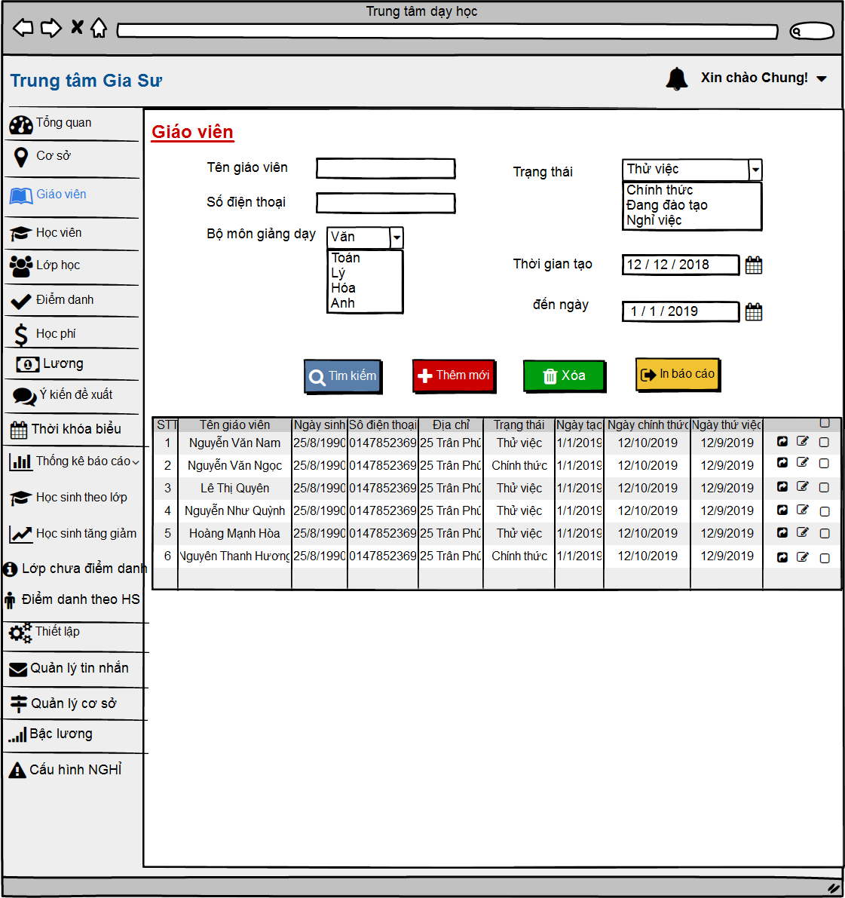

Hình 21: Giáo viên

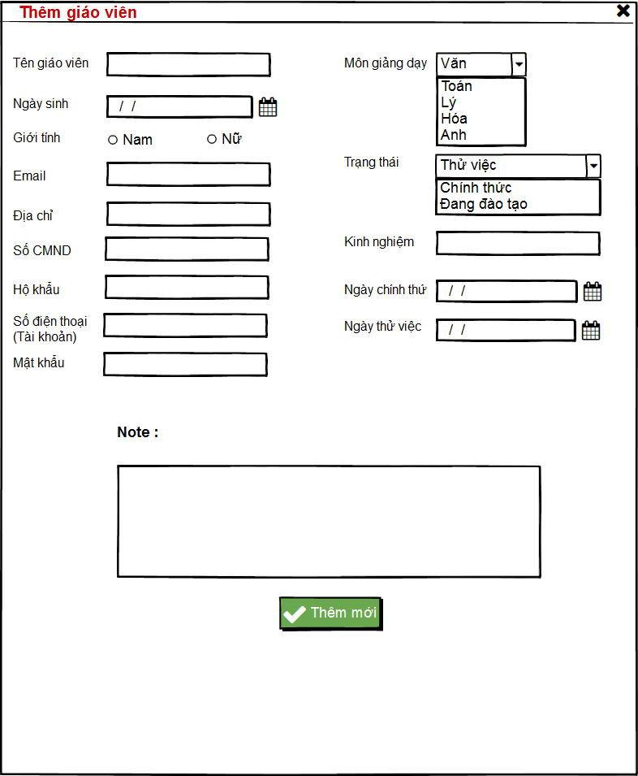

Hình 22: Thêm giáo viên

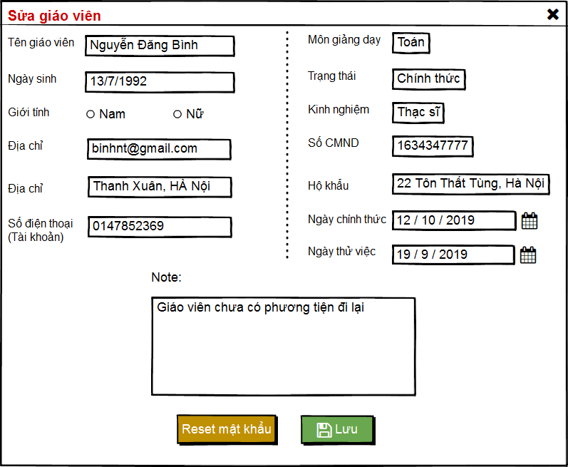

Hình 23:Sửa giáo viên

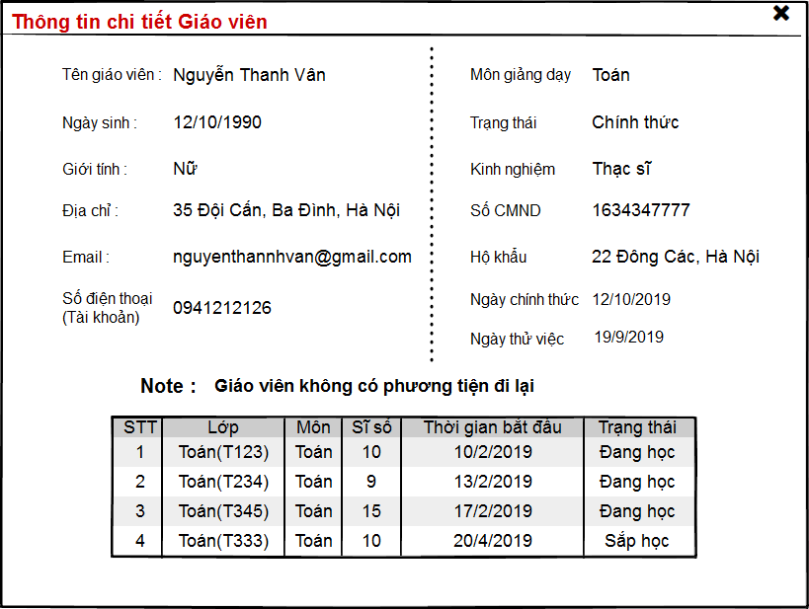

Hình 24: Chi tiết giáo viên

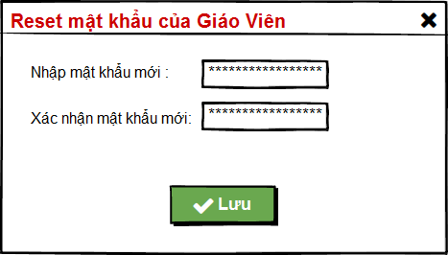

Hình 25: Reset mật khẩu Giáo viên

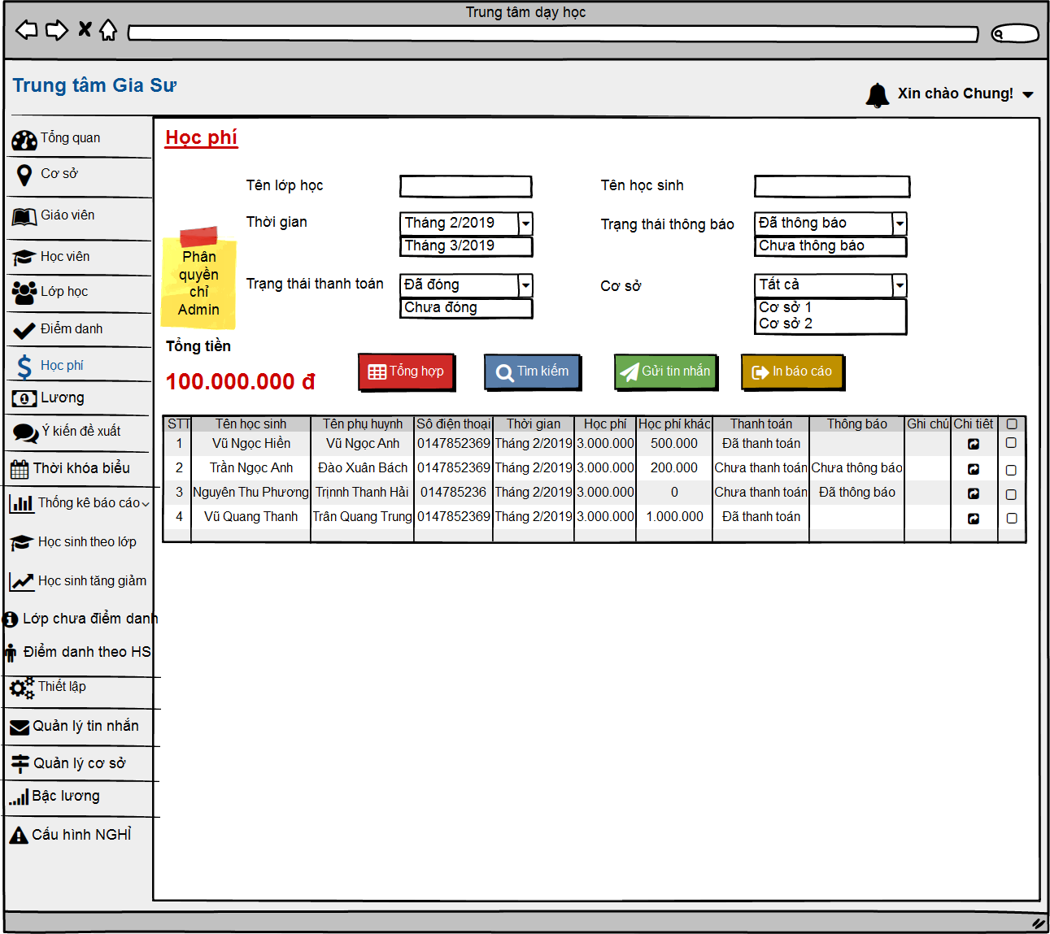

Hình 26: Học phí

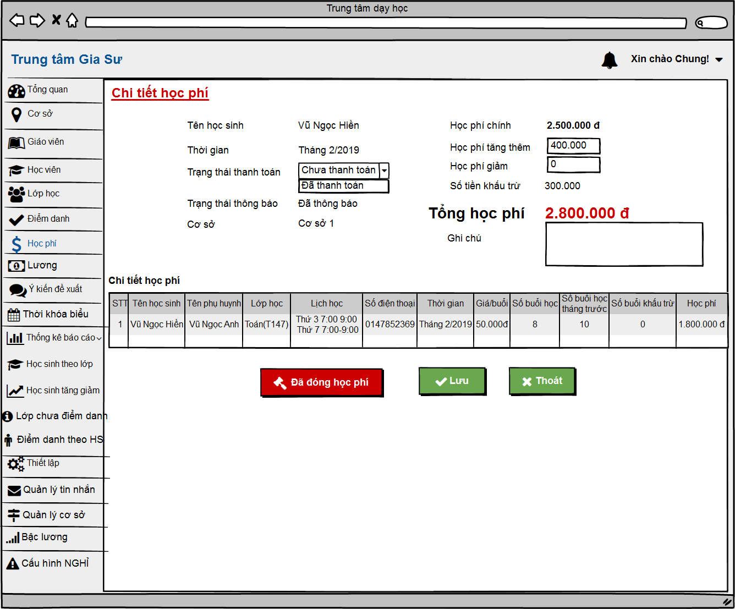

Hình 27: Chi tiết học phí

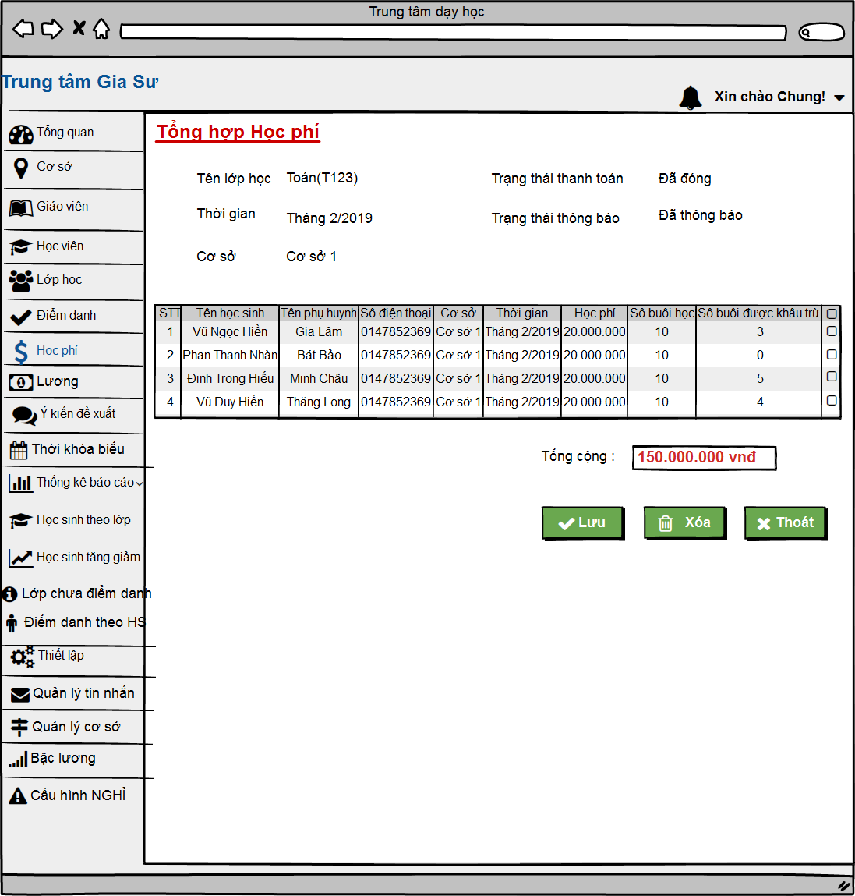

Hình 28: Tổng hợp học phí

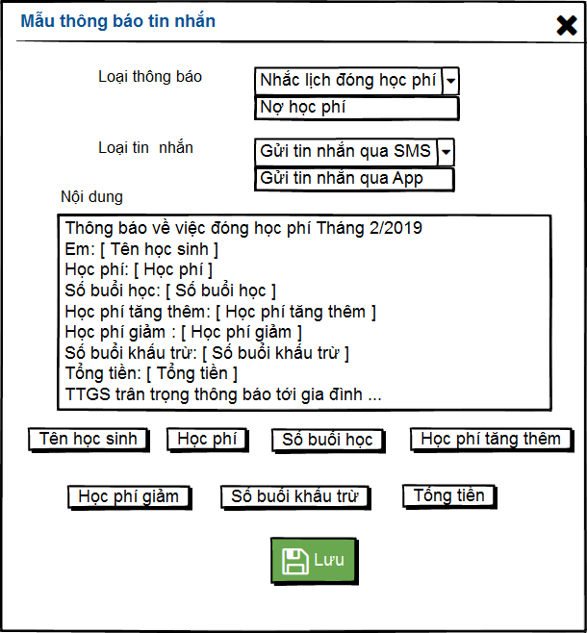

Hình 29: Thông báo tin nhắn

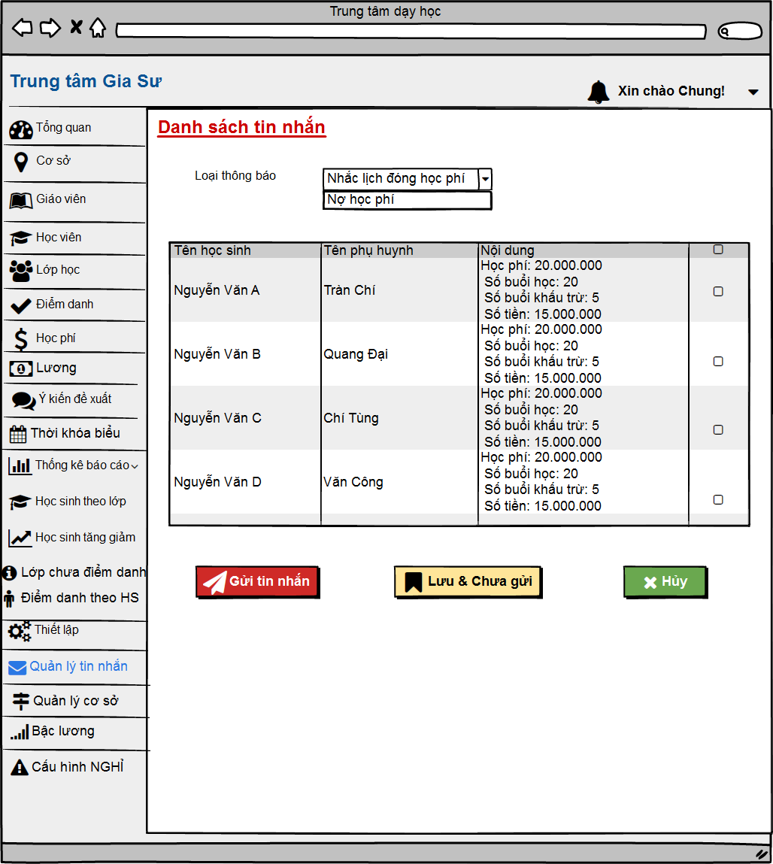

Hình 30: Danh sách tin nhắn

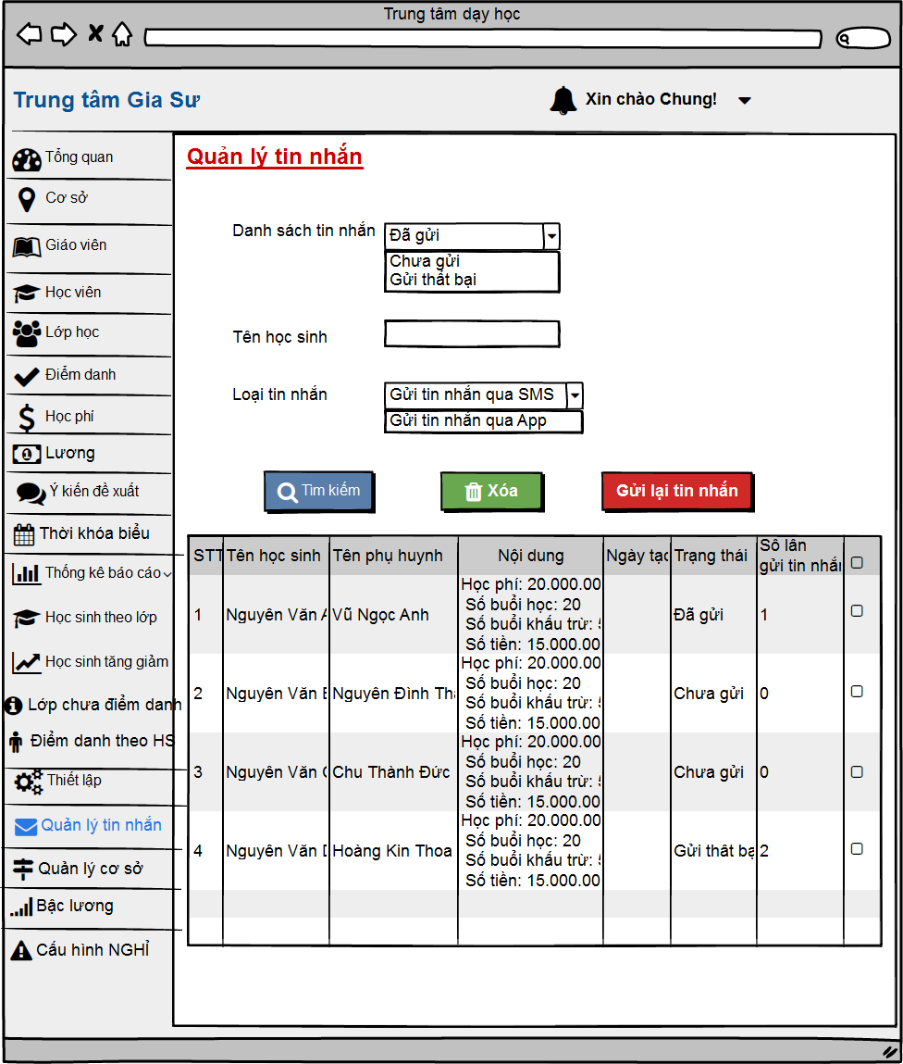

Hình 31: Quản lý tin nhắn

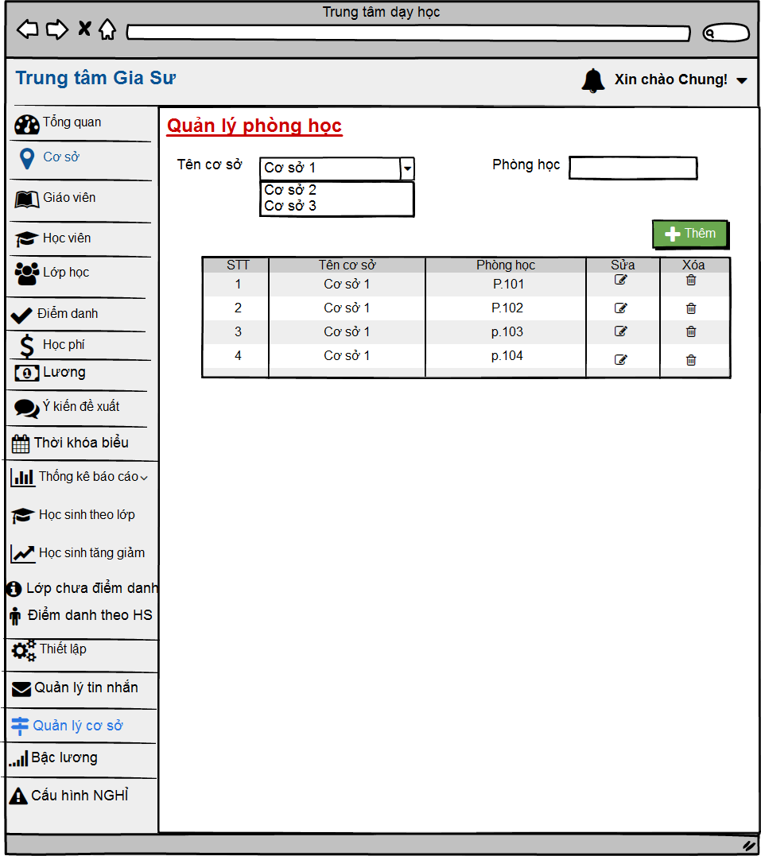

Hình 32: Quản lý phòng học

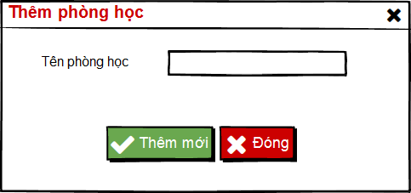

Hình 33: Thêm phòng học

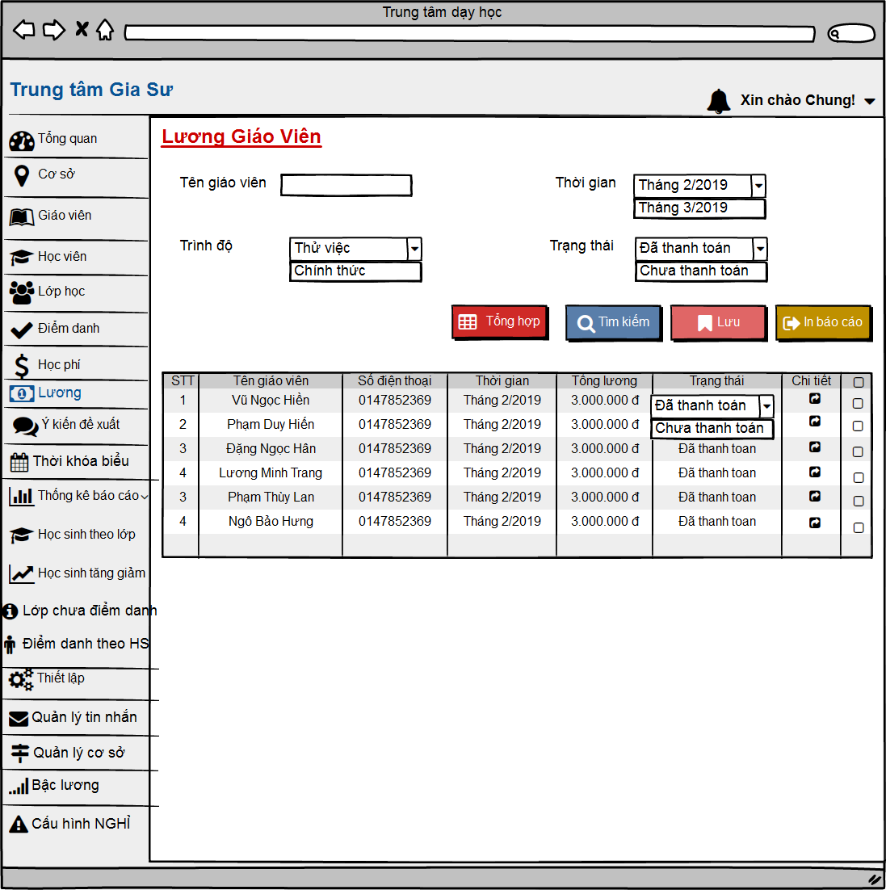

Hình 34: Lương giáo viên

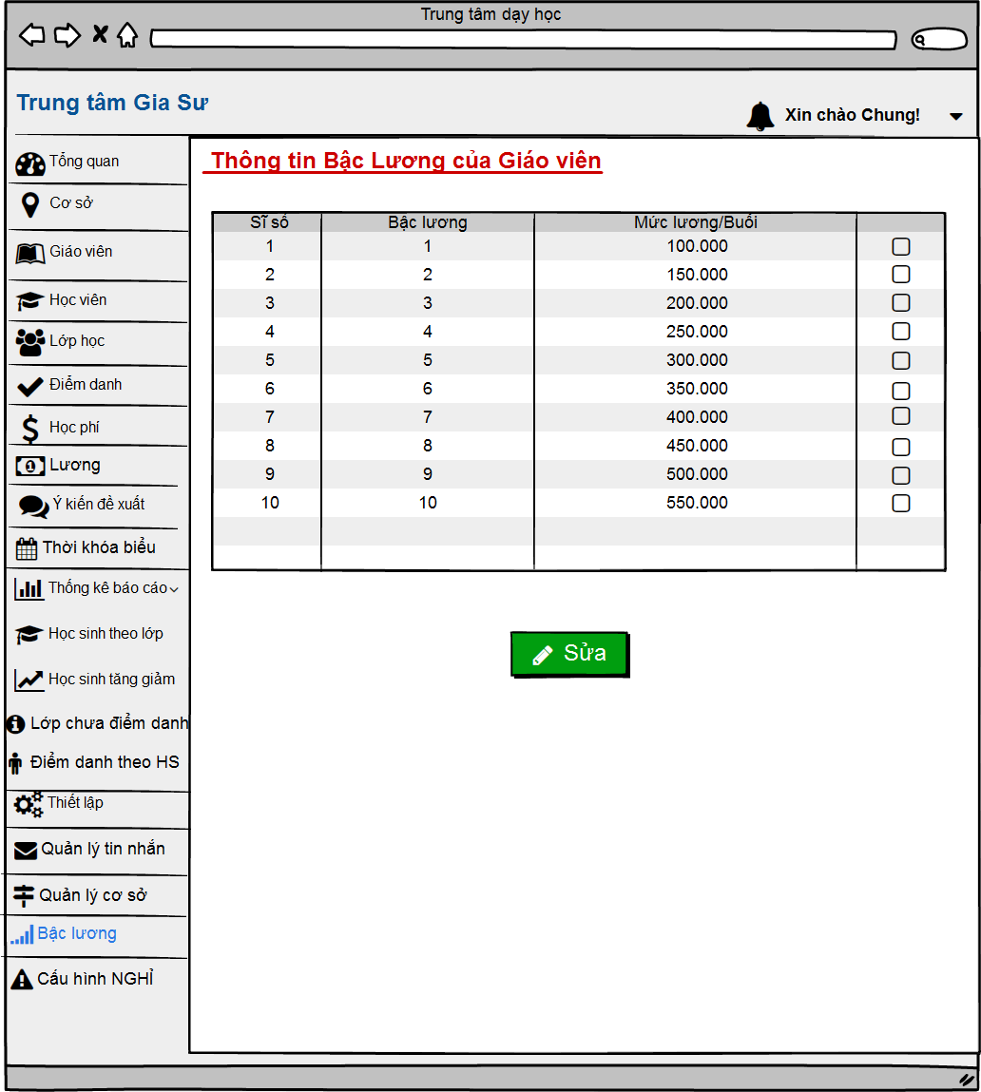

Hình 35: Thông tin Bậc Lương của Giáo viên

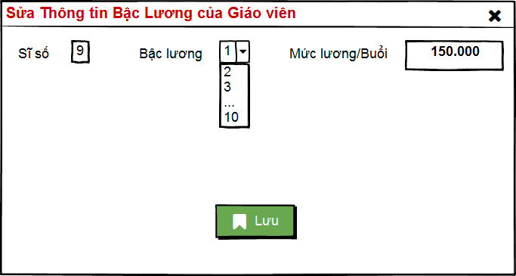

Hình 36: Sửa thông tin bậc lương của giáo viên

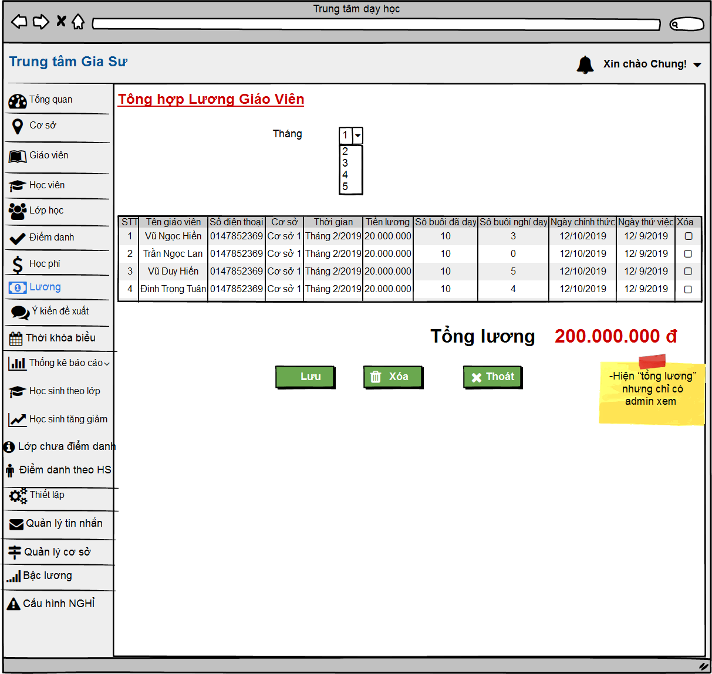

Hình 37: Tổng hợp lương Giáo viên

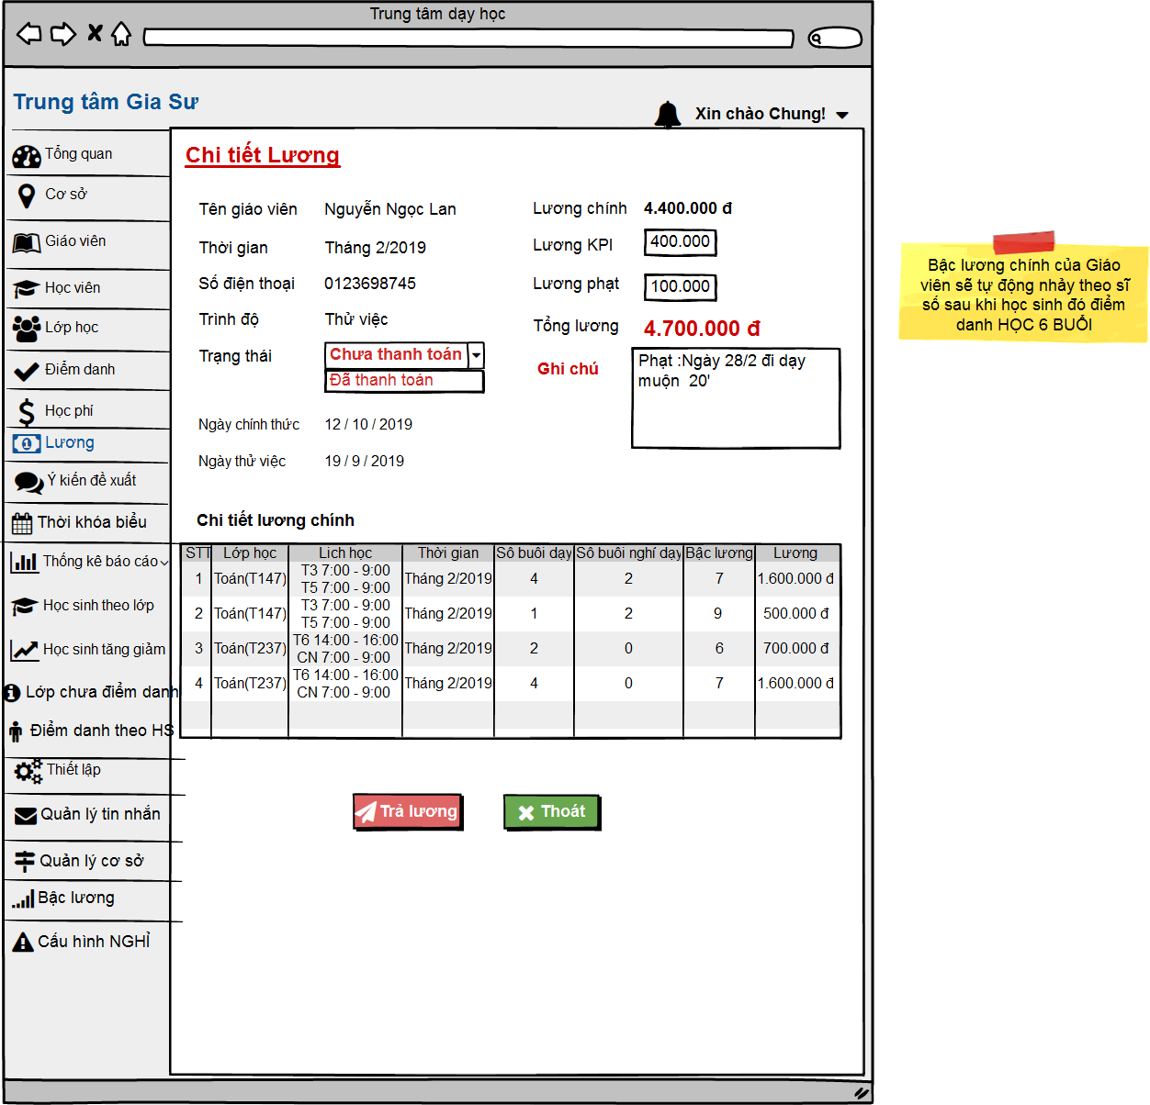

Hình 38: Chi tiết lương giáo viên

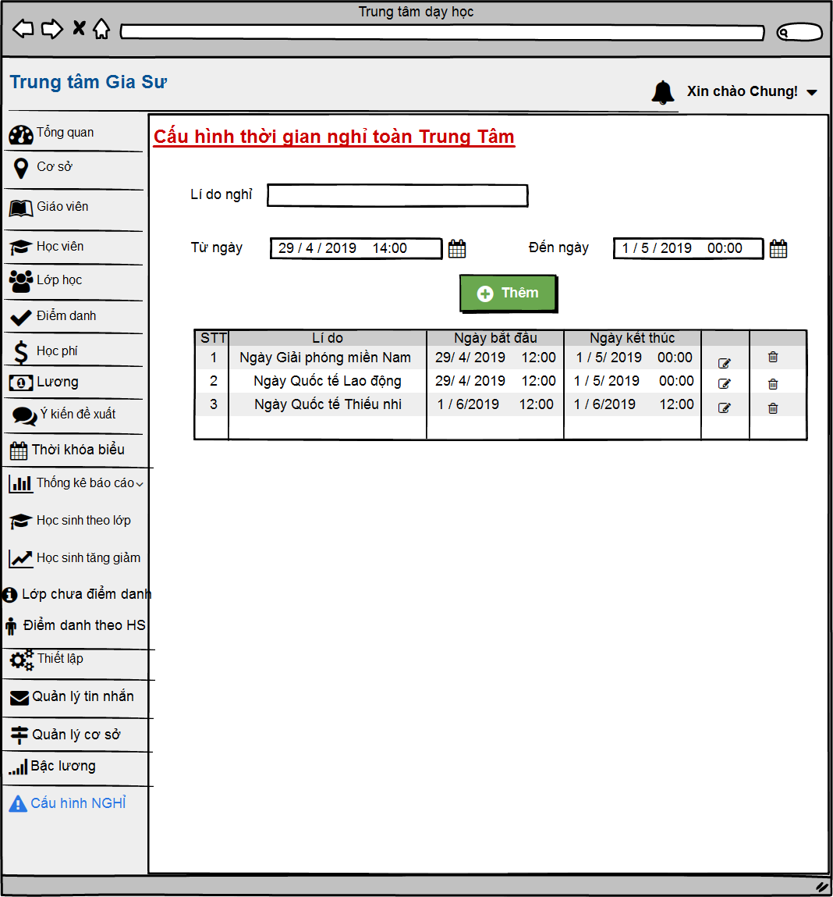

Hình 39:Cấu hình thời gian nghỉ toàn trung tâm

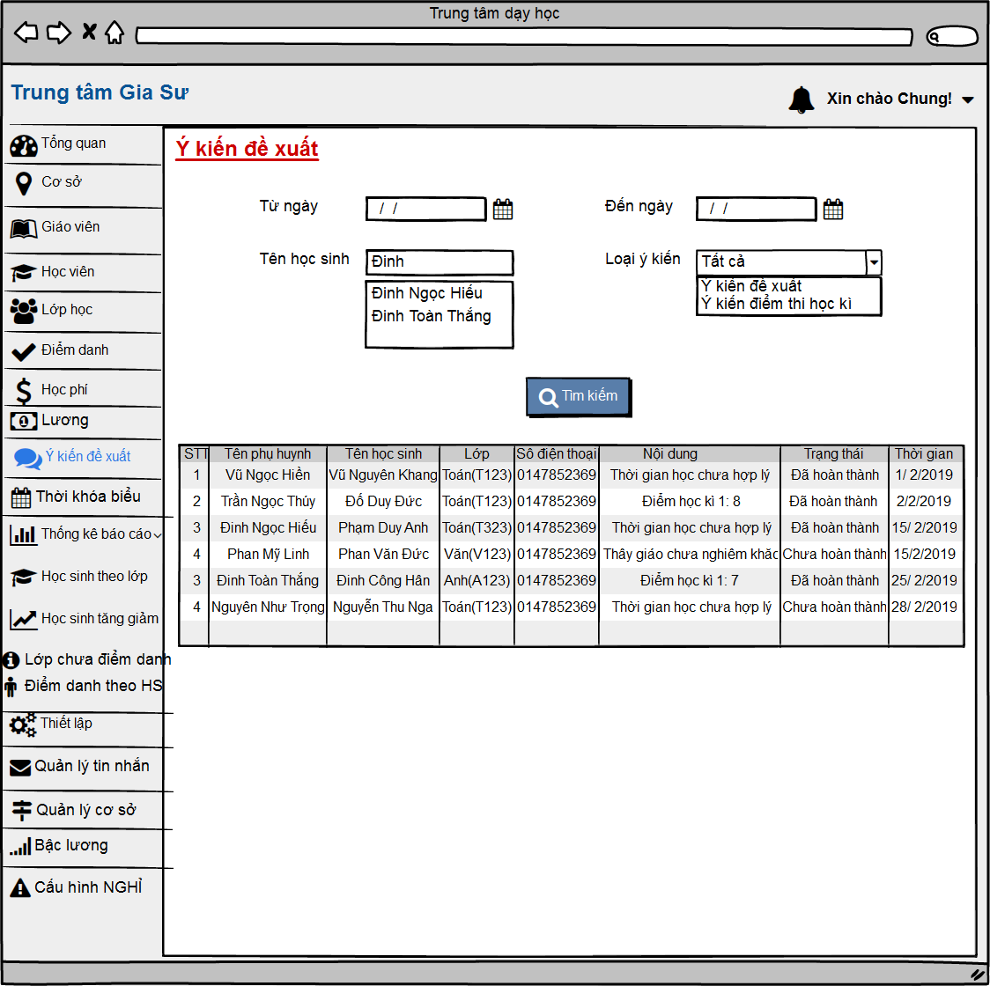

Hình 40: Ý kiến đề xuất

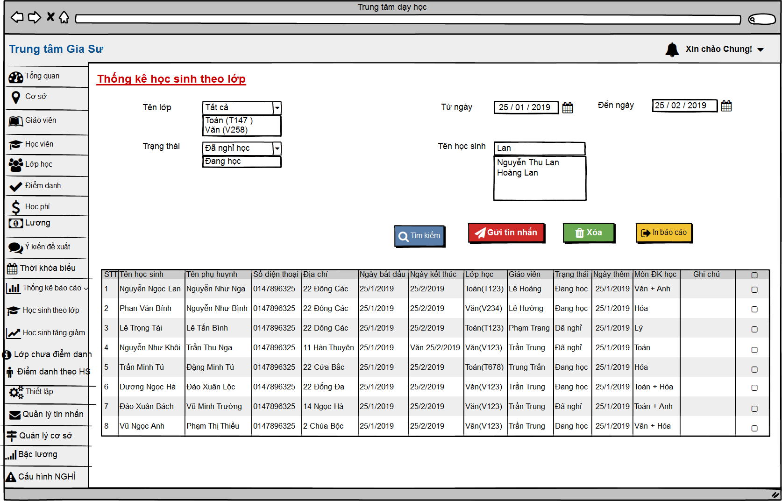

Hình 41: Thống kê học sinh theo lớp

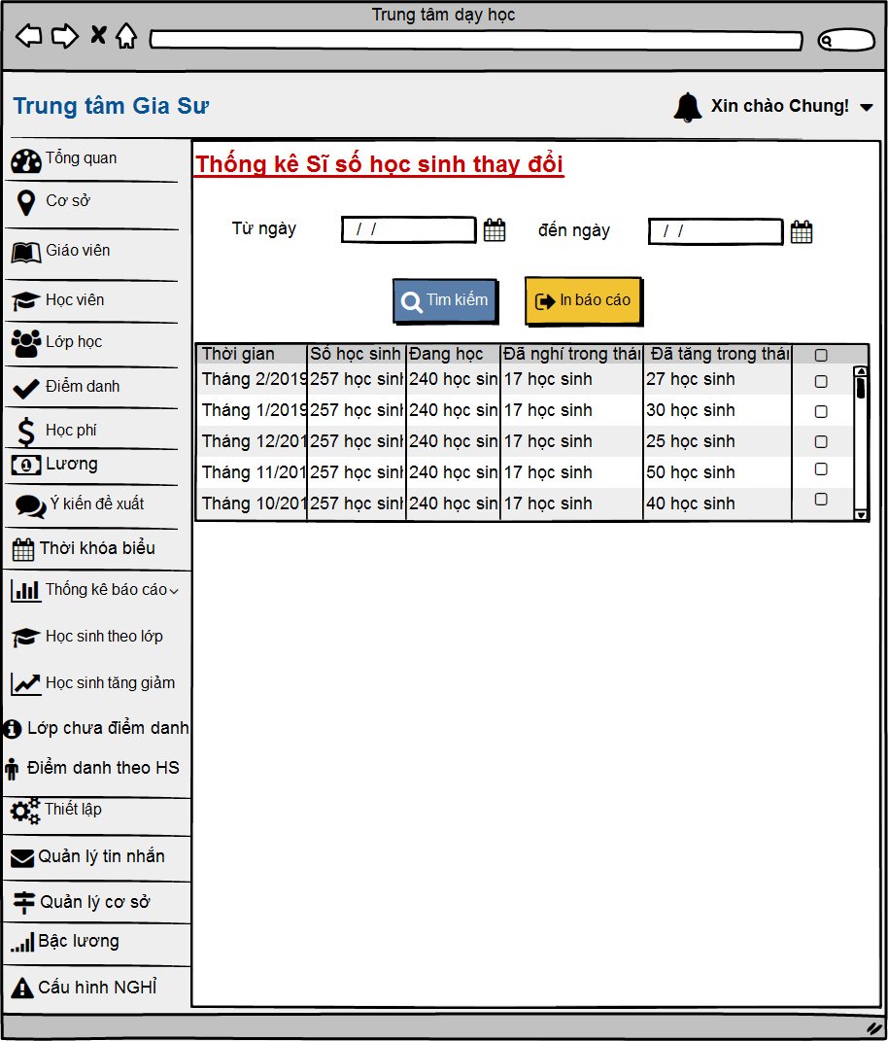

Hình 42: Thống kê học sinh tăng giảm

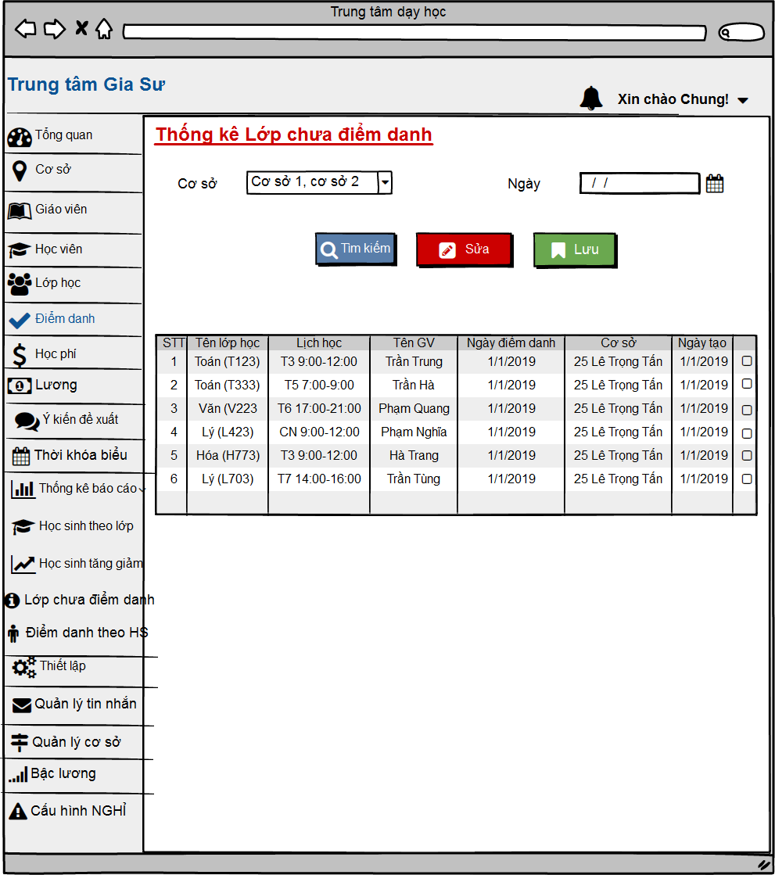

Hình 43: Thống kê Lớp chưa điểm danh

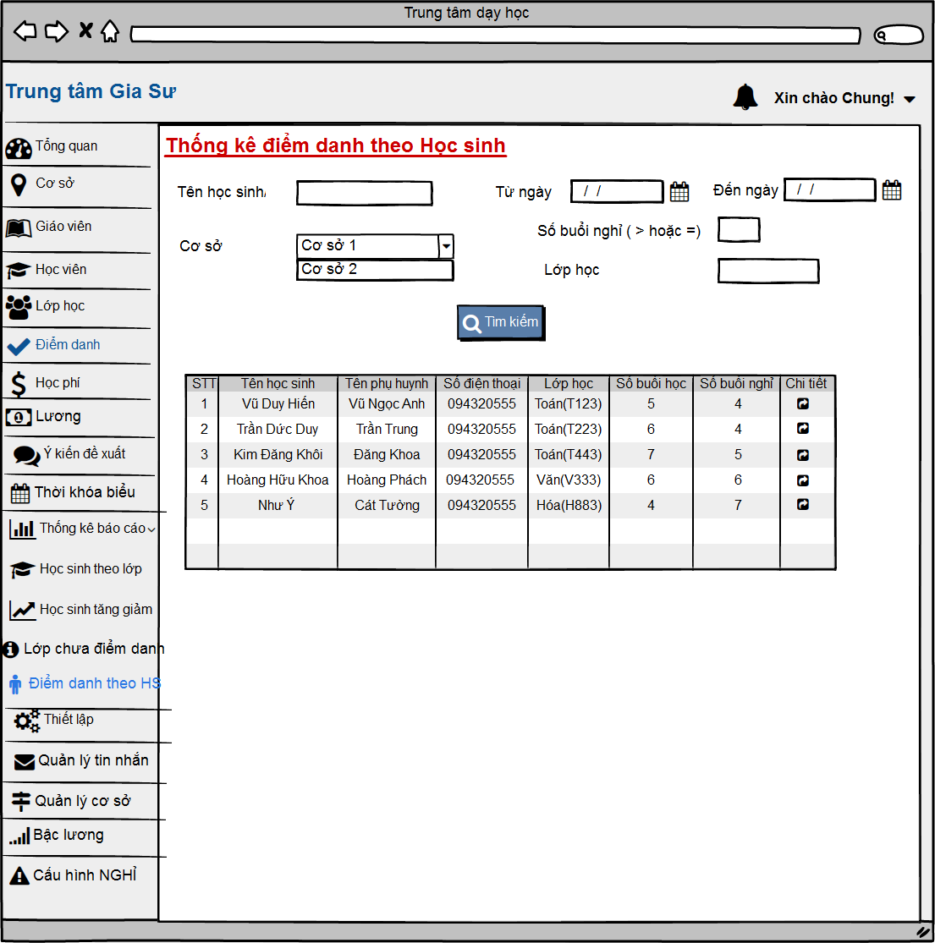

Hình 44: Thống kê điểm danh theo học sinh

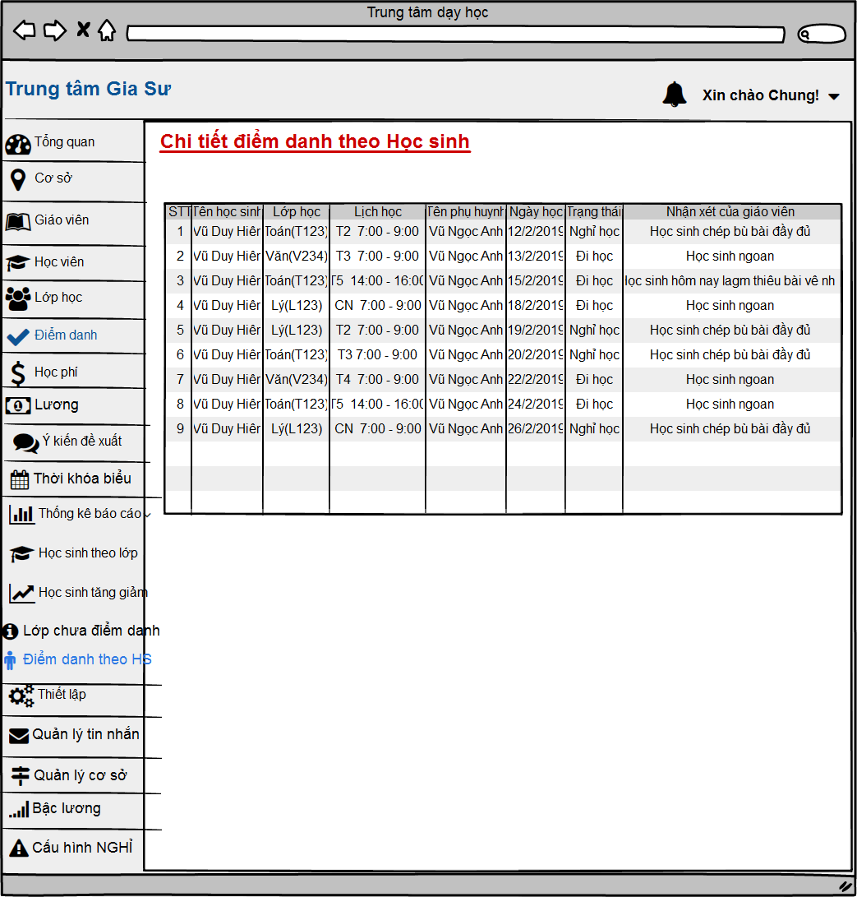

Hình 45: Chi tiết điểm danh theo Học sinh

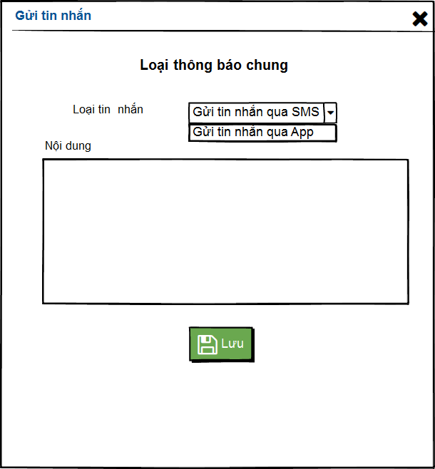

Hình 46: Gửi tin nhắn thông báo chung

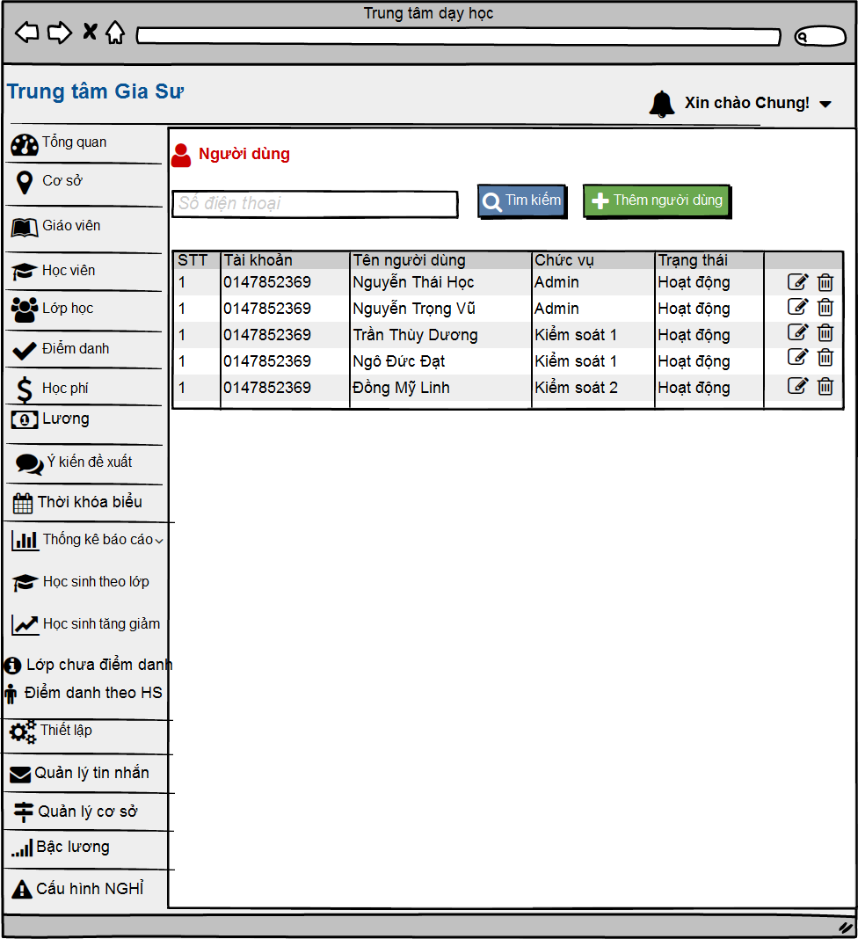

Hình 47: Người dùng

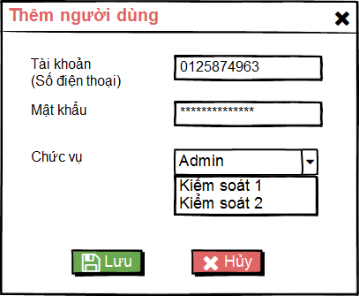

Hình 48: Thêm người dùng

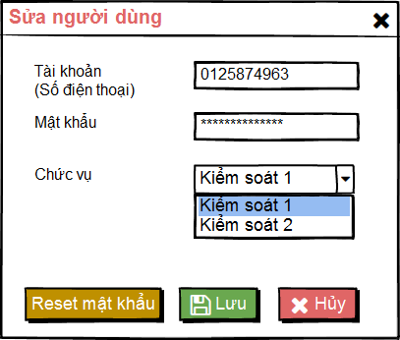

Hình 49: Sửa người dùng

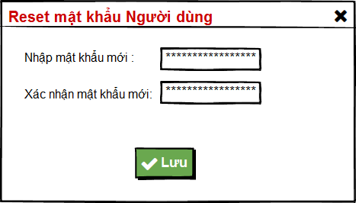

Hình 50: Reset mật khẩu người dùng

1. App hệ điều hành Androi, IOS dành cho Giáo viên

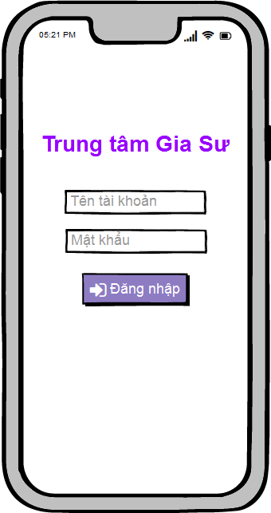

Hình 51: Màn hình đăng nhập Giáo viên

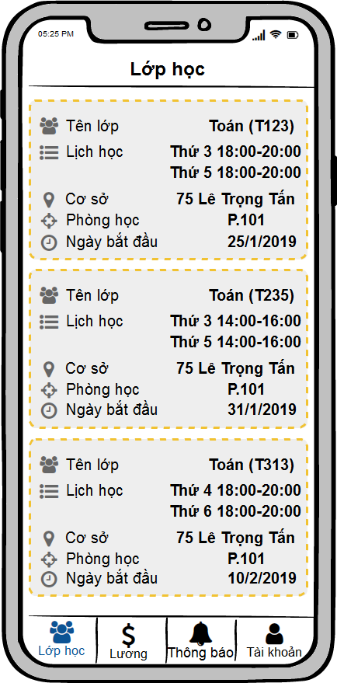

Hình 52: Lớp học

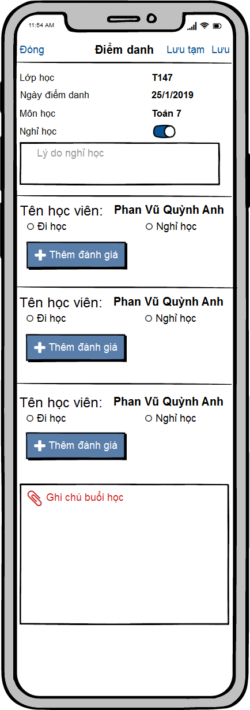

Hình 53: Điểm danh

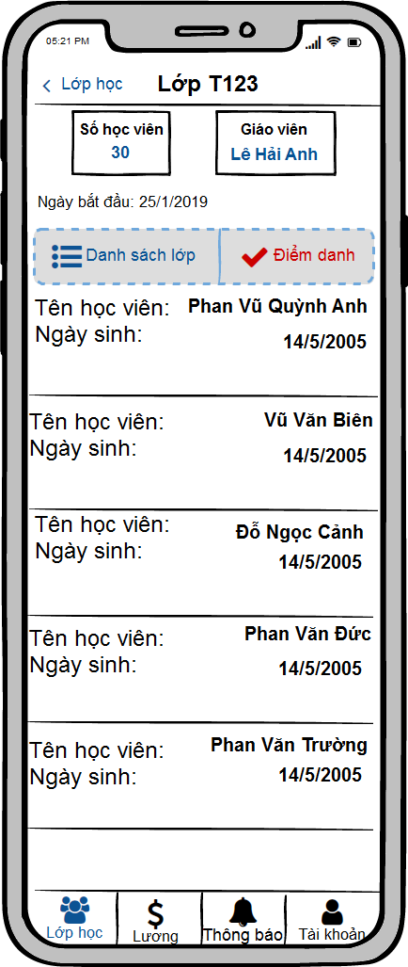

Hình 54: Chi tiết lớp học

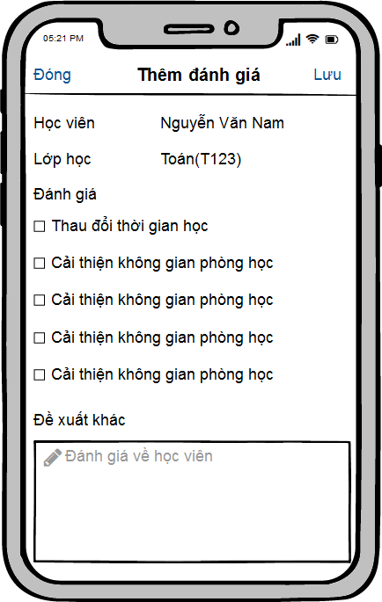

Hình 55: Thêm đánh giá của Giáo viên

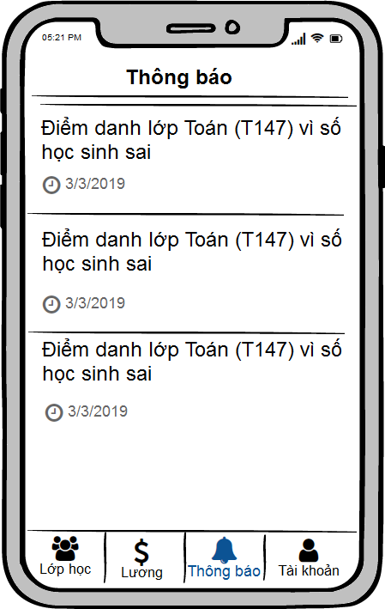

Hình 56: Thông báo

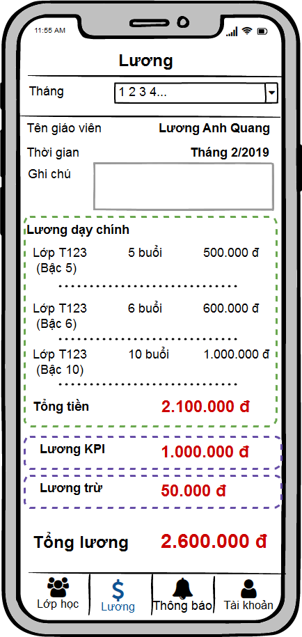

Hình 57: Lương Giáo viên

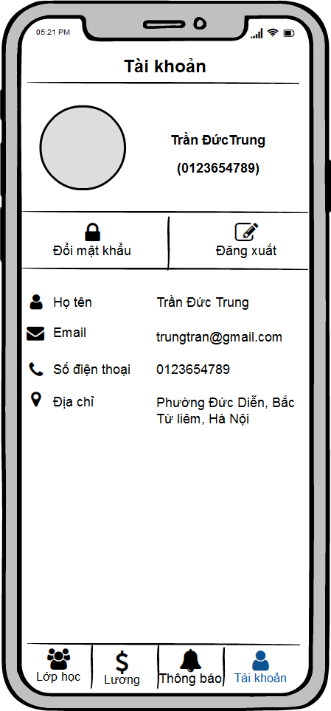

Hình 58: Tài khoản Giáo viên

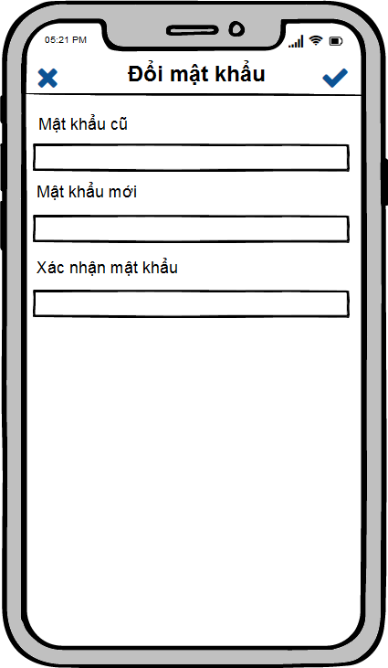

Hình 59: Đổi mật khẩu

1. App hệ điều hành Androi, IOS dành cho PHỤ HUYNH

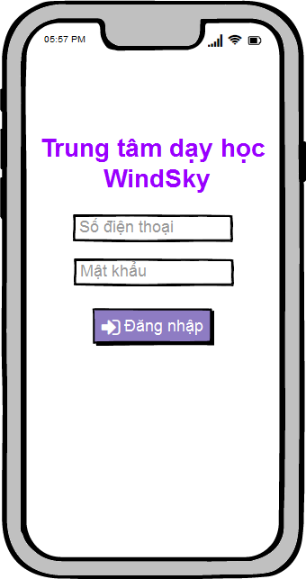

Hình 60: Màn hình đăng nhập App Phụ huynh

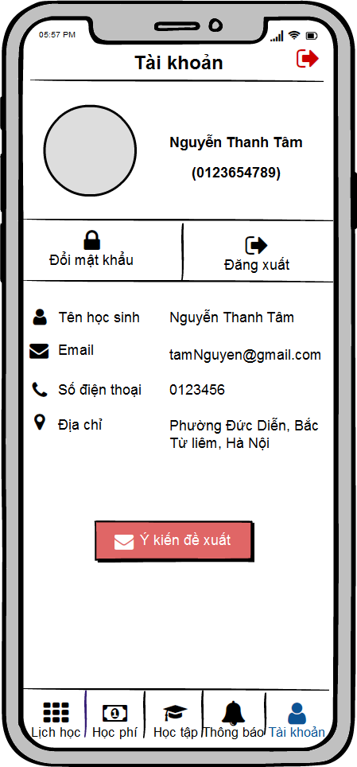

Hình 61: Tài khoản Phụ huynh

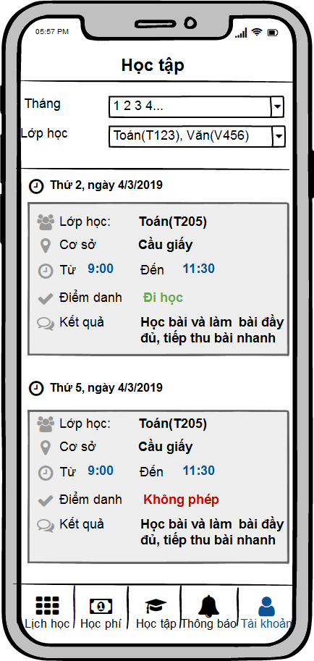

Hình 62: Học tập

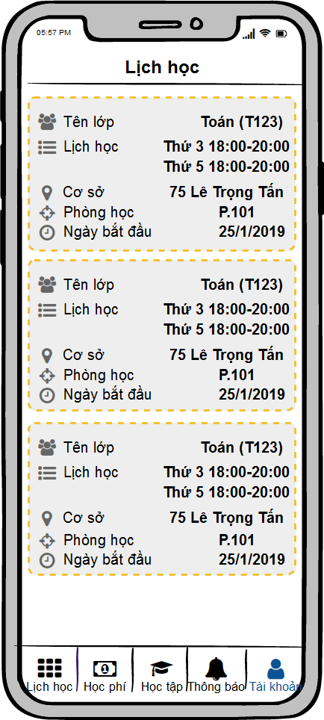

Hình 63: Lịch học

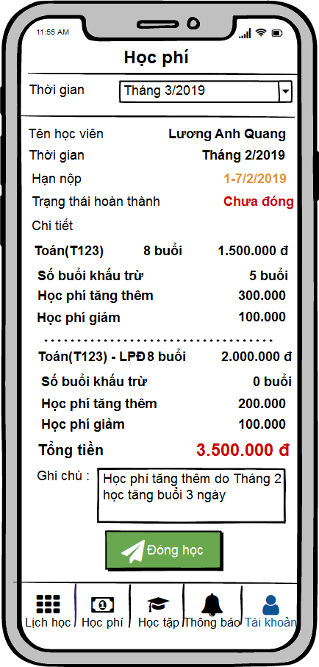

Hình 64: Học phí

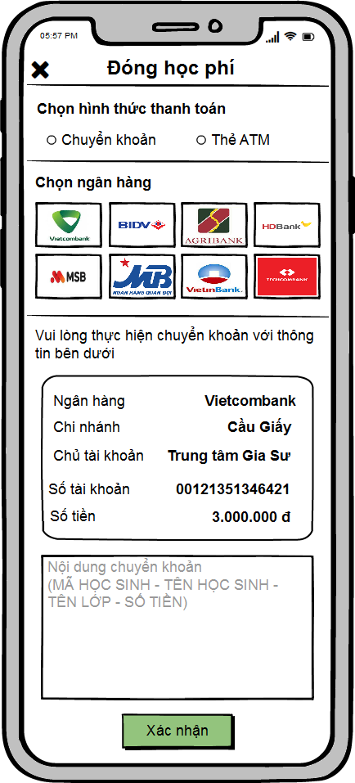

Hình 65: Đóng học phí

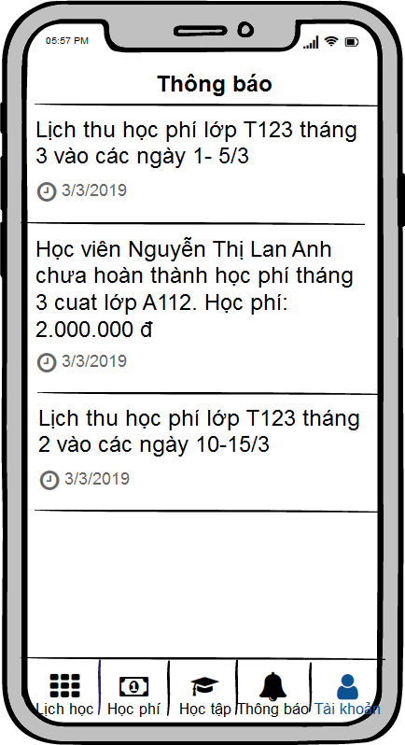

Hình 66: Thông báo

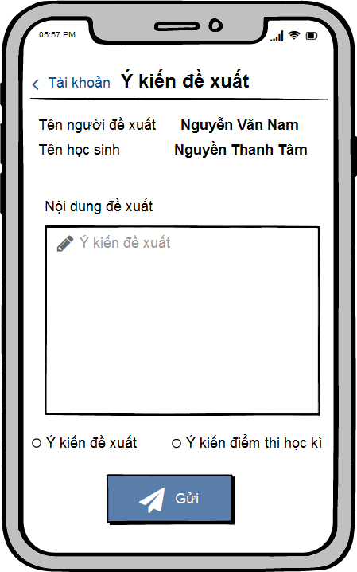

Hình 67: Ý kiến đề xuất

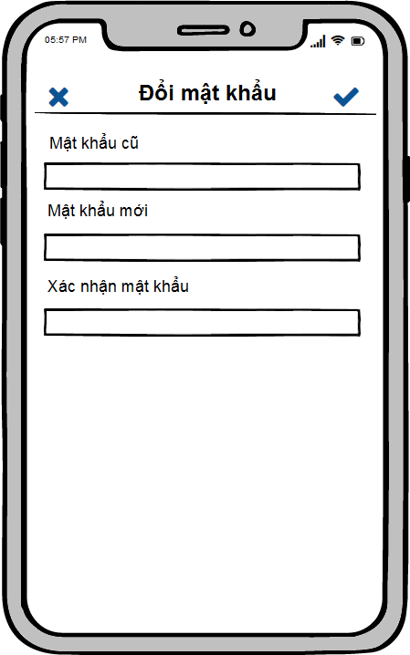

Hình 68: Đổi mật khẩu

**PHỤ LỤC 2: PHÂN QUYỀN CHO CÁC TÀI KHOẢN**

1. Kiểm soát 1

* Giữ nguyên quyền duyệt điểm danh và không sửa
* Xem ý kiến đề xuất
* Xem thời khóa biểu
* Toàn bộ các mục lien quan đến điểm danh nhé.

1. Kiểm soát 2

* Giữ nguyên quyền duyệt điểm danh và không sửa
* Toàn quyền phần cơ sở
* Giáo viên. Tạo thêm mới và làm nhưng xong không được sửa và xóa
* Học viên. Toàn quyền nhưng không được sửa, không được xóa học viên, không được reset mật khẩu.
* Toàn quyền xem phần điểm danh, không sửa.
* Học phí: Không được xem phần Tổng học phí, không được nhập phần Học phí giảm, Ghi chú. (không nhập bất cứ gì lien quan tiền học phí). Chỉ được làm hoàn toàn phần tin nhắn.
* Lương: không được xem, không được quyền gì.
* Xem ý kiến đề xuất, xem phần tổng quan.
* Xem thời khóa biểu
* Xem và thực hiện phần thong kê học sinh theo lớp. Không được xóa.
* Lớp chưa điểm danh: toàn quyền, không sửa
* Điểm danh theo học sinh: toàn quyền
* Quản lý tin nhắn: toàn quyền
* Quản lý cơ sở: không được xóa
* Bậc lương: không được xem và làm gì
* Cấu hình nghỉ: không được xem và làm gì